UDHËZIM

Nr.1, datë 11.1.2008

Për tatimin mbi tË ardhurat

Në mbështetje të nenit 102, pika 4 të Kushtetutës së Republikës së Shqipërisë dhe në zbatim të ligjit nr.8438, datë 28.12.1998 “Për tatimin mbi të ardhurat”, i ndryshuar, Ministri i Financave

UDHËZON:

1. Të ardhurat e personave fizikë dhe juridikë, subjekte të taksës vendore mbi biznesin e vogël, të cilët realizojnë një qarkullim vjetor jo më shumë se 8 milionë lekë dhe jo më pak se 2 milionë lekë janë subjekt i tatimit mbi të ardhurat personale.
2. Shpenzime të panjohura për efekte fiskale, përveç atyre të përmendura në ligj nuk do të njihen shpenzimet për paga, shpërblime dhe çdo formë tjetër e të ardhurave personale, të cilat lidhen me të ardhurat në marrëdhëniet e punësimit, që u janë paguar të punësuarve, përfshirë dhe administratorët, pa kaluar nëpërmjet sistemit bankar. Përjashtimisht nga ky rregull bëjnë pjesë ato subjekte të cilat ushtrojnë veprimtari në zonat të cilat nuk mbulohen nga rrjeti bankar, sipas vendimit të Këshillit të Ministrave nr.802, datë 21.11.2007 “Për përcaktimin e rasteve të shpenzimeve të panjohura, për efekt të përcaktimit të fitimit të tatueshëm”.
Gjithashtu, përjashtimisht nga ky rregull bëjnë pjesë ato kategori blerjesh me para në dorë, përcaktuar në vendimin e Këshillit të Ministrave nr.632, datë 21.11.2007 “Për përcaktimin e rasteve të përjashtimit të pagesave cash për blerje mallrash dhe shërbimesh”, nga individë të paregjistruar në organet tatimore dhe që ushtrojnë veprimtari ekonomike në fushën e grumbullimit dhe të përgatitjes për riciklim të mbeturinave dhe mbetjeve, metalike e jometalike (letër, gomë, sende plastike, tekstile, qelq etj.), grumbullimi dhe përpunimi i bimëve mjekësore, grumbullimi dhe përpunimi i produkteve bujqësore, blegtorale dhe të peshkut.
3. Për të gjitha rastet e tjera, tatimpaguesit do t’i njihen për efekt shpenzimesh vetëm ato pagesa me lekë në dorë (cash) për blerje mallrash e shërbimesh me vlerë deri në shumën 300 000 lekë për çdo blerje, por jo më shumë se 10 për qind të totalit të blerjeve gjatë periudhës tatimore. Mbi këtë shumë, për të qenë të njohura si shpenzime për efekte fiskale, pagesat duhet të kalojnë nëpërmjet xhirimeve në llogarinë bankare.
DOKUMENTACIONI QË PËRDORET DHE MBAJTJA E REGJISTRIMEVE TË TATIMPAGUESVE TË TAKSËS VENDORE MBI BIZNESIN E VOGËL ME QARKULLIM MBI 2 DERI NË 8 MILIONË LEKË NË VIT
4. Për çdo vendndodhje të veprimtarisë, tatimpaguesi duhet të mbajë një seri regjistrimesh më vete dhe dokumentacionin që lidhet me atë vendndodhje biznesi.
4.1 Për qëllimet e këtij tatimi, tatimpaguesi duhet të mbajë regjistrimet dhe dokumentet që vijojnë:
a) dokumentet e blerjes, ku përfshihen fatura tatimore me TVSH, fatura e thjeshtë tatimore, dëftesa tatimore etj., për të vërtetuar blerjet e kryera;
b) dokumentet e shitjes ku përfshihen, fatura e thjeshtë tatimore, dëftesa tatimore dhe përmbledhëset ditore të arkës regjistruese (për shitjet me arkë);
c) librin e blerjeve;
d) librin e shitjeve;
e) librin e inventarit të gjendjes së mallrave në fund të vitit;
f) librin e shpenzimeve dhe të ardhurave;
g) librin e aktiveve të biznesit.
4.2 Të gjitha këto dokumente do të jenë në përputhje me modelet që i bashkëngjiten këtij udhëzimi.
4.3 Në fund të periudhës tatimore, subjektet e biznesit të vogël, me qarkullimin vjetor mbi 2 deri 8 milionë lekë në vit detyrohen të deklarojnë në organin tatimor (degën e tatimeve të rrethit përkatës) inventarin e gjendjes së mallrave në fund të periudhës sipas njërës prej metodave të përcaktuara në ligjin nr.9228, datë 29.4.2004. Modeli i paraqitjes së inventarit të mallrave të biznesit në fund të periudhës tatimore (31 dhjetor të vitit financiar të mbyllur), i bashkëngjitet këtij udhëzimi.

4.4 Tatimpaguesit e taksës vendore mbi biznesin e vogël me qarkullim vjetor të mallrave të shitura apo të shërbimeve të ofruara mbi 2 deri në 8 milionë lekë në vit, detyrohen të plotësojnë e dorëzojnë në një nga bankat me të cilat vepron organi tatimor formularin e deklarimit të të ardhurave vjetore. Formulari i deklarimit të të ardhurave vjetore dhe fatura e thjeshtë tatimore prodhohen dhe u shpërndahen tatimpaguesve të taksës vendore mbi biznesin e vogël nga organi tatimor. Dokumentacioni bashkëngjitur udhëzimit paraqitet nga subjekti në çdo rast kontrolli të ushtruar nga organet tatimore. Ato duhet të garantojnë saktësinë e të dhënave të kërkuara.
4.5 Organet e pushtetit vendor i dorëzojnë brenda muajit janar 2008, degëve të tatimeve listën e tatimpaguesve të taksës vendore mbi biznesin e vogël, të cilët në bazë të deklaratës parashikuese të qarkullimit apo në bazë të vlerësimeve të bëra nga zyra e taksave në bashki, apo komunë, rezultojnë me një vlerësim qarkullimi 2 deri 8 milionë lekë për vitin kalendarik.
KUNDËRVAJTJET
5. Konsiderohen kundërvajtje administrative mospasqyrimi i saktë i të ardhurave dhe shpenzimeve nga veprimtaria me efekt në të ardhurat e tatueshme dhe dënohet, përveç detyrimit edhe me një dënim të barabartë me shumën e këtij detyrimi.
5.1 Falsifikimi i të dhënave dhe i dokumentacionit për të ardhurat dhe shpenzimet dënohet, përveç detyrimit edhe me një dënim të barabartë me shumën e këtij detyrimi.
5.2 Mosparaqitja brenda afatit kohor e deklaratës tatimore vjetore dënohet me një gjobë në masën 10 000 lekë për çdo muaj vonesë.
5.3 Për mosrespektim të afatit të përcaktuar në këtë ligj për pagimin e tatimit, personat përgjegjës paguajnë një interes për pagesë të vonuar, në përputhje me ligjin e procedurave tatimore në Republikën e Shqipërisë.
5.4 Mosmbajtja e rregullt e regjistrimeve të inventarit dënohet me një gjobë në masën 10 000 lekë.
5.5 Për mosrespektimin e afatit të përcaktuar në këtë ligj, për pagimin e tatimit personat, përgjegjësit paguajnë interesa për pagesë të vonuar, në përputhje me ligjin për procedurat tatimore në Republikën e Shqipërisë.
5.6 Procedurat e ankimit dhe të ekzekutimit të masave administrative bëhen në përputhje me ligjin “Për procedurat tatimore në Republikën e Shqipërisë”.
DISPOZITA KALIMTARE
6. Organet tatimore, kontrollojnë subjektet e taksës vendore me qarkullim nga 2 deri në 8 milionë lekë në vit për mbajtjen e rregullt e të saktë të dokumentacionit të përcaktuar në këtë udhëzim. Ato kontrollojnë afishimin e çmimeve, lëshimin e dokumentacionit për çdo shitblerje nëpërmjet faturave të thjeshta tatimore, kuponeve nga regjistruesit e arkave me memorie fiskale apo dëftesave tatimore, si dhe kryejnë verifikime mbi saktësinë e inventarëve të paraqitur nga deklarimi i subjekteve, por edhe mbështetjen e tyre me fatura blerjeje.
7. Ky udhëzim hyn në fuqi me botimin në Fletoren Zyrtare dhe i shtrin efektet nga 1 janari 2008.

MINISTRI I FINANCAVE
Ridvan Bode

Udhëzim

Nr.2, datë 11.1.2008

Për disa shtesa dhe ndryshime në udhëzimin nr.3, datë 30.1.2006 “Për tatimin mbi vlerën e shtuar”, i ndryshuar

Në mbështetje të nenit 102, pika 4 të Kushtetutës së Republikës së Shqipërisë, si dhe në zbatim të neneve 58.1, 58.2, 58.3, 58.4 të ligjit nr.7928, datë 27.4.1995 “Për tatimin mbi vlerën e shtuar”, i ndryshuar, Ministri i Financave

udhËzon:

1. Pas pikës 7.9.3 të udhëzimit, shtohet pika 7.9.4 “Lista e produkteve të përfshira në skemën e kompensimit për fermerët” me përmbajtje:
7.9.4 Lista e produkteve të përfshira në skemën e kompensimit për fermerët
Fermerët, të cilët në kuadër të veprimtarisë së kryer prej tyre, në një nga fushat e prodhimit të produkteve bujqësore e blegtorale, furnizojnë një person të tatueshëm sipas kuptimit të ligjit nr.7928, datë 27.4.1995 “Për tatimin mbi vlerën e shtuar”, i ndryshuar, përfitojnë një kompensim kundrejt furnizimeve të kryera, sipas skemës së kompensimit të akorduar.
Lista e produkteve për të cilat zbatohet skema e kompensimit është si më poshtë:
A. Produkte bujqësore
- produkte bujqësore të përgjithshme;
- bimë zbukuruese dhe lulet, të natyrës ose të serave;
- prodhimi i kërpudhave;
- prodhimi i fidanishteve (kultivimin e pemëve të reja për shitje), farave;
- produkte medicinale.
B. Produkte blegtorale
- qumësht dhe nënprodukte të qumështit.
C. Të tjera
- mbarështim i bagëtive;
- mbarështim i shpendëve;
- mbarështim i lepujve;
- mbarështim i bletëve;
- mbarështim i krimbit të mëndafshit;
- mbarështim i kërmillit.
Fermerët, përfitues të skemës së kompensimit dhe që janë të pajisur me një kod personal lëshuar nga Ministria e Bujqësisë, Ushqimit dhe Mbrojtjes së Konsumatorit duhet të kenë kartën e fermerit, bashkëlidhur këtij udhëzimi.”.
2.Pika 9.1 “Libri i blerjeve” ndryshohet me përmbajtjen, si më poshtë:
“9.1 Libri i blerjeve
Libri i blerjeve është i detyrueshëm të mbahet nga të gjithë personat e tatueshëm. Forma dhe përmbajtja e tij është sipas formularit bashkëngjitur këtij udhëzimi. Ai duhet të tregojë në faqen e parë numrin e identifikimit dhe emrin e personit. Të gjitha faqet duhet të kenë numër rendor. Libri plotësohet çdo ditë. Në të regjistrohen për çdo transaksion furnizuesi dhe të dhënat e faturës që paraqet transaksionin.
Në këtë libër regjistrohen data e lëshimit të faturës, numri rendor i faturës, numri serial i shtypur nga shtypshkronja ose nga tatimpagues, i kur i lejohet, të dhënat e deklaratës së importit, emri i shitësit dhe numri i identifikimit tatimor të tij.
Blerjet regjistrohen në vlerë totale, e cila përfshin edhe TVSH-në (në qoftë se ka), si dhe të ndara në blerje me TVSH dhe në blerje pa TVSH. Blerjet me TVSH regjistrohen të ndara në importe dhe blerje brenda vendit.
Për çdo blerje me TVSH personi regjistron vlerën e tatueshme dhe TVSH-në që i korrespondon kësaj blerjeje.
Për çdo blerje nga fermerët, sipas skemës së paraqitur në nenet 58.1, 58.2, 58.3, 58.4 të ligjit nr.7928, datë 27.4.1995 “Për tatimin mbi vlerën e shtuar”, i ndryshuar, personi regjistron vlerën e mallit të blerë te fermerët. Në një kolonë të veçantë, regjistrohet kompensimi i paguar fermerit, si produkt i vlerës së mallit të blerë me përqindjen e kompensimit.
Në fund të librit të blerjeve janë fletët e inventarit, të cilat përdoren për të pasqyruar inventarin e mallrave në fund të vitit.
Një kopje e regjistrimeve mujore në librin e blerjeve paraqitet në degën e tatimeve brenda datës 14 të çdo muaji.”.
3. Në zbatim të pikës 10.1 “Deklarata dhe pagesa e TVSH-së”, formulari ekzistues i deklarimit dhe pagesës shfuqizohet dhe zëvendësohet me formularin e paraqitur bashkëlidhur këtij udhëzimi.
4. Pas pikës 19.6 të udhëzimit, shtohet pika 19.7 “Dënime për shkelje të skemës së kompensimit të fermerëve”, me përmbajtje:
“Në qoftë se fatura e lëshuar nga blerësi, person i tatueshëm, nuk përmban të gjitha të dhënat që janë të përcaktuara në nenin 58.4 të ligjit, personi i tatueshëm nuk ka të drejtë të kreditojë kompensimin e paraqitur në të dhe, detyrohet të paguajë një dënim të barabartë me vlerën e kompensimit, por jo më të vogël se 10 000 lekë.”.
Ky udhëzim hyn në fuqi me botimin në Fletoren Zyrtare dhe i shtrin efektet nga 1 janari 2008.

Ministri i Financave
Ridvan Bode

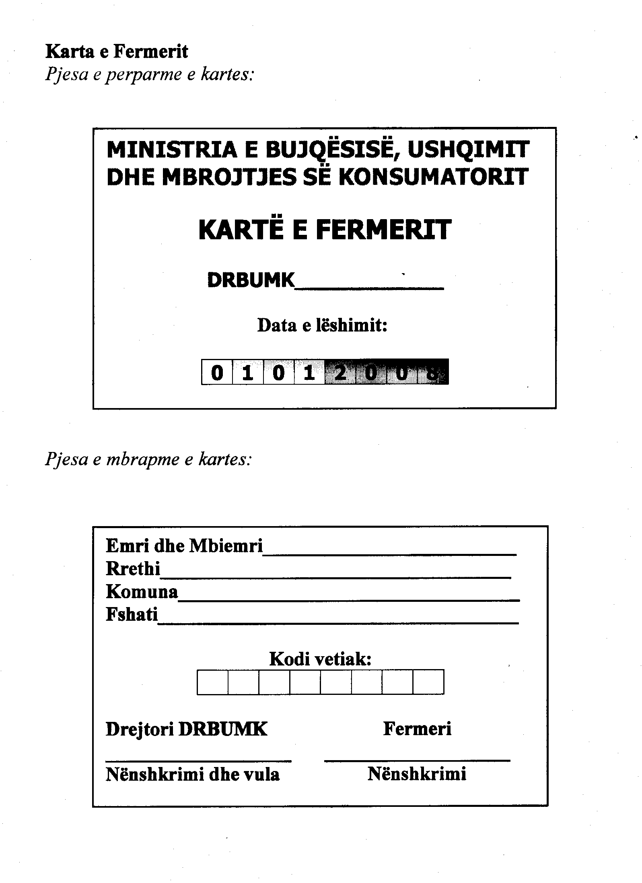

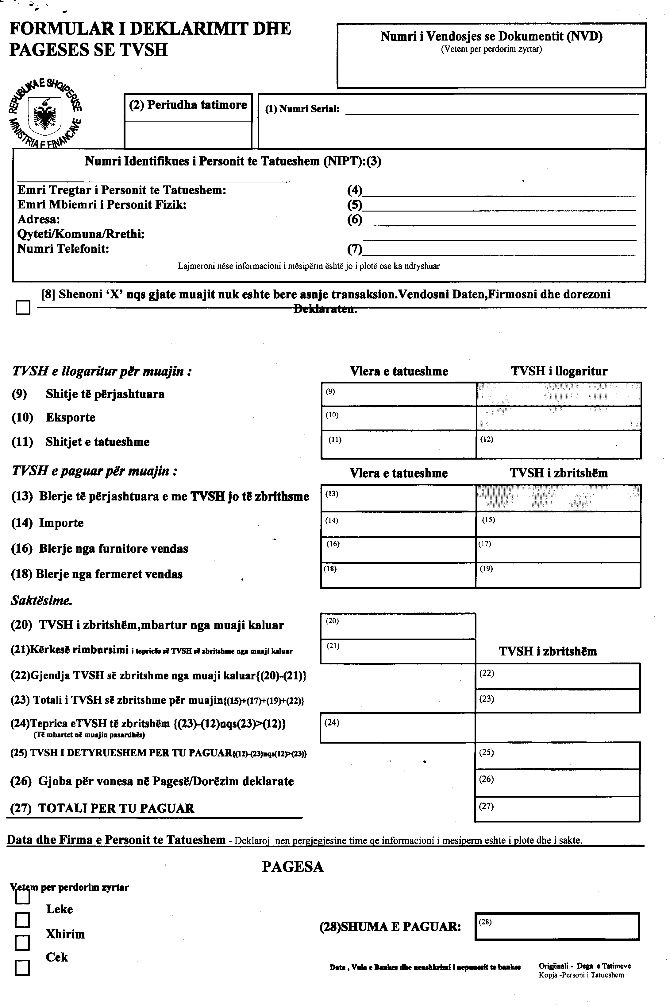

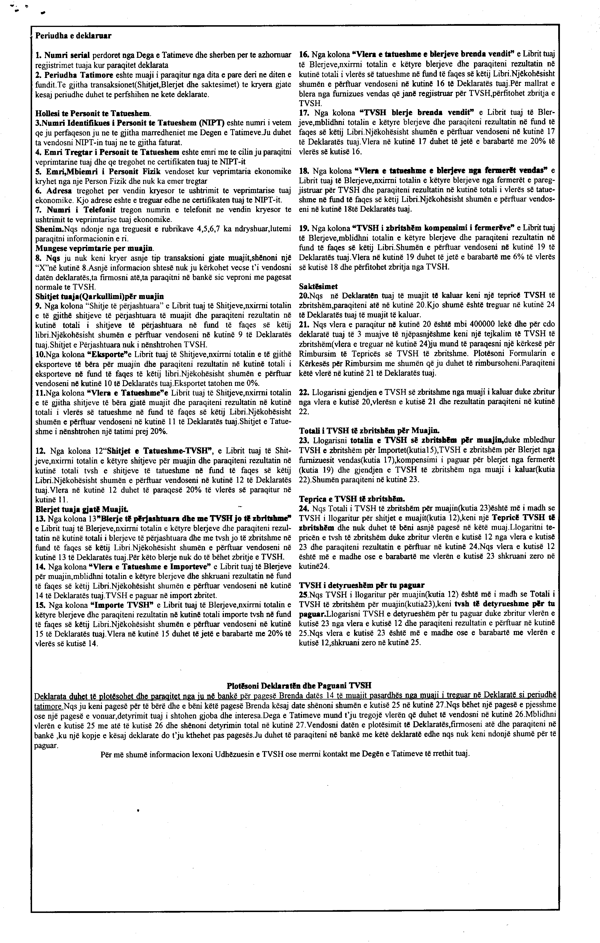

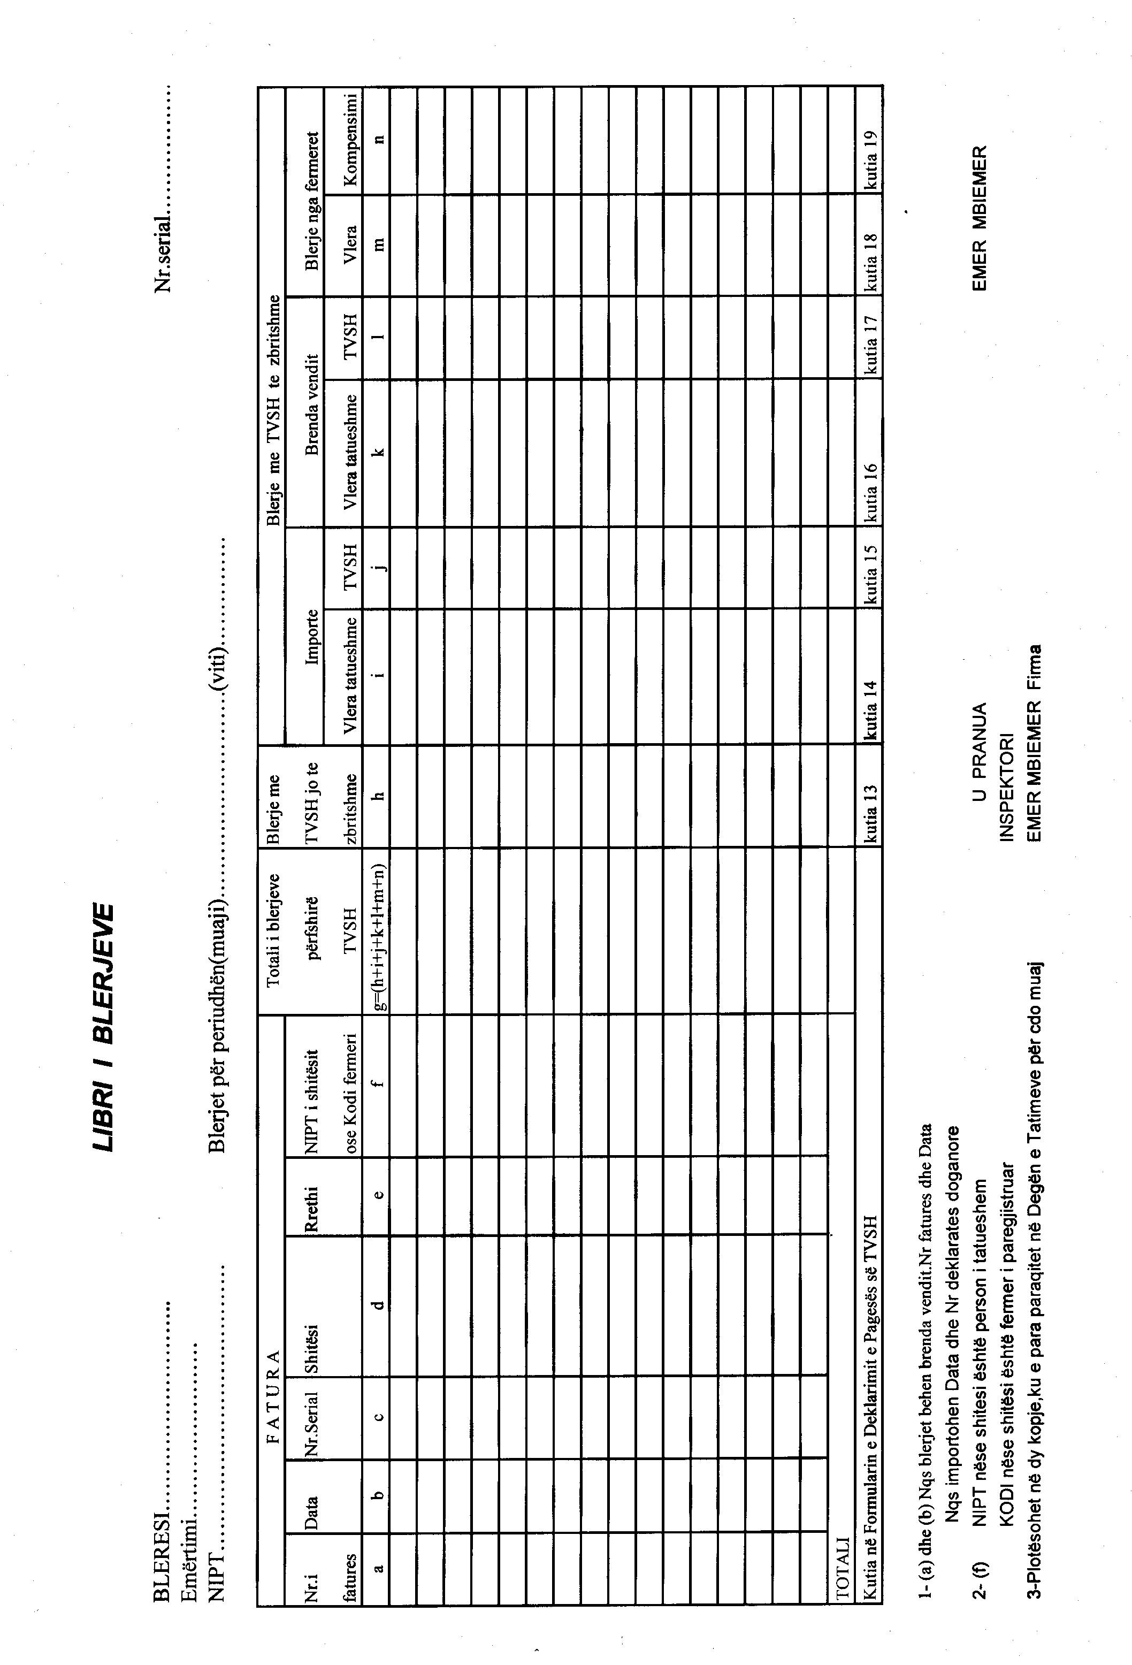

Udhëzim

Nr.3, datë 11.1.2008

Për disa shtesa dhe ndryshime në udhëzimin nr.7, datë 16.6.2003

“Për akcizat”, i ndryshuar

Në mbështetje të nenit 102, pika 4 të Kushtetutës së Republikës së Shqipërisë, si dhe në zbatim të ligjit nr.8976, datë 12.12.2002 “Për akcizat në Republikën e Shqipërisë”, me ndryshime, Ministri i Financave

Udhëzon:

1. Pika 2.4 e udhëzimit ndryshohet si vijon:
2.4 Autorizimi i akcizës i lëshohet personit që e kërkon atë njëherë me fillimin e veprimtarisë tregtare dhe është i vlefshëm deri në mbylljen e kësaj veprimtarie, me të paraqitur kërkesën për mbyllje.
2. Pika 2.5 e udhëzimit ndryshohet si vijon:
2.5 Në rastet kur aplikanti nuk ka zbatuar kërkesat e ligjit dhe të këtij udhëzimi, organi tatimor mund t’i revokojë formularin e autorizimit të akcizës së lëshuar si “tatimpagues akcize i autorizuar”.
3. Pika 3.5 e udhëzimit ndryshohet si vijon:
3.5 Miratimi i magazinës tatimore i lëshohet personit që e kërkon atë, njëherë me fillimin e veprimtarisë tregtare dhe është i vlefshëm deri në mbylljen e kësaj veprimtarie, me të paraqitur kërkesën për mbyllje.
4. Pika 3.9 e udhëzimit ndryshohet si vijon:
3.9 Organi tatimor mund t’i revokojë formularin e miratimit të magazinës tatimore aplikantit, kur magazina tatimore nuk përmbush ndonjë nga kushtet e përcaktuara në paragrafin 3.8 me sipër ose kur aplikanti ka kërkuar miratimin për një operacion që nuk lejohet nga dispozitat e ligjit nr.8976, datë 12.12.2002 “Për akcizat në Republikën e Shqipërisë“, apo të udhëzimit në zbatim të tij.
5. Pika 50.1 e udhëzimit ndryshohet si vijon:
50.1 Rimbursimi i akcizës mund të kërkohet në këto raste:
a) kur sasia e pullave të akcizës është prishur ose kjo sasi bëhet e papërdorshme, përpara se ato të ngjiten ose gjatë procesit të ngjitjes, kur ky veprim kryhet nga një makineri;
b) kur sasia e pullave të akcizës bëhet e pavlefshme për shkak të ndryshimeve në nivelin e akcizës;
c) kur sasia e paketave të cigareve me pulla akcize është e papërdorshme për treg;
d) kur sasia e pijeve alkoolike me pulla që mund të importohet, por nuk mund të shitet në treg dhe është e destinuar për të prodhuar pije të tjera alkoolike në Republikën e Shqipërisë.
6. Në pikën 50.2 të udhëzimit shtohet germa “d” me këtë përmbajtje:
d) Komisioni i përbërë nga përfaqësues të Ministrisë së Bujqësisë, Ushqimit dhe Mbrojtjes së Konsumatorit, Ministrisë së Mjedisit, Pyjeve dhe Administrimit të Ujërave, si dhe të Drejtorisë së Përgjithshme të Tatimeve vërteton nëpërmjet analizave të kryera se sasia e paketave të cigareve me pulla fiskale është e papërdorshme për tregun dhe duhet të asgjësohet, si dhe kërkon rimbursimin e akcizës në bazë të germës “c” të pikës 50.1 të këtij udhëzimi.
7. Në pikën 50.6 të udhëzimit shtohet pika “c” me këtë përmbajtje:
c) kthimi në Drejtorinë e Përgjithshme të Tatimeve i sasisë së paketave të cigareve me pulla fiskale, në vijim të miratimit nga Komisioni i ngritur sipas germës “d” të pikës 50.2 për asgjësimin e tyre, kur rimbursimi i akcizës kërkohet në bazë të germës “c” të pikës 50.1 të këtij udhëzimi.
8. Ky udhëzim hyn në fuqi me botimin në Fletoren Zyrtare.

Ministri i Financave
Ridvan Bode

